Заклад вищої освіти  "Відкритий  міжнародний УНІВЕРСИТЕТ  розвитку людини  "УКРАЇНА" | 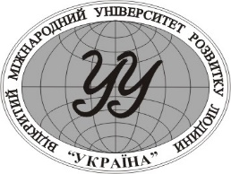 | Higher Education Institution  "Open  International UNIVERSITY  of Human Development  "UKRAINE"

Рішення
Вченої ради Університету «Україна» з питання
«Про затвердження положень Університету «Україна»»
від 01 липня 2022 року
Заслухавши й обговоривши доповідь проректора з освітньої діяльності Коляди О.П. «Про затвердження положень Університету «Україна», а також враховуючи результати громадського обговорення, що розміщені на офіційному сайті за посиланням https://uu.edu.ua/proecti_dlya_gromadskogo_obgovorennya, Вчена рада відзначає доцільність затвердження нових положень Університету.
Вчена рада ухвалює:
- Затвердити Положення про мережеву форму здобуття вищої та фахової передвищої освіти у Відкритому міжнародному університеті розвитку людини «Україна».
- Затвердити нову редакцію Положення про систему рейтингового оцінювання діяльності науково-педагогічних/педагогічних працівників.

Голова Вченої ради Петро ТАЛАНЧУК

Секретар Вченої ради Ольга КАРПЕНКО

